**знакВерх-Исетская районная организация Общероссийского Профсоюза образования**

**ИНФОРМАЦИОННЫЙ БЮЛЛЕТЕНЬ № 3**

**ПРОЕКТ**

**«Оздоровление в санаториях - профилакториях**

1. 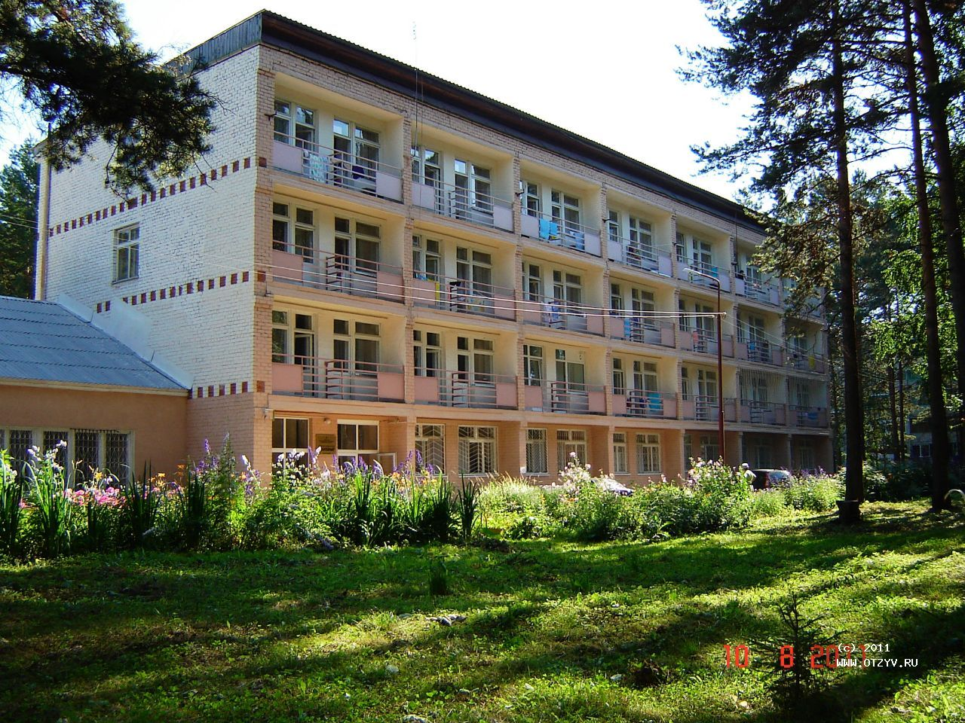**Оздоровление в санатории – профилактории «Юбилейный»**

Верх-Исетская районная организация Профессионального союза работников народного образования и науки РФ предоставляет для членов Профсоюза образовательных организаций Верх-Исетского района льготные путевки в санаторий - профилакторий «Юбилейный».

**Цель проекта «Оздоровление в санатории - профилактории «Юбилейный»:** поддержание и укрепление здоровья, предупреждение заболеваний работников и ветеранов педагогического труда, являющихся членами Профсоюза.

Государственное автономное учреждение Свердловской области «Санаторий-профилакторий «Юбилейный» расположен в сосновом бору поселка Буланаш Артемовского района, в 120 км от Екатеринбурга, вдали от промышленных предприятий. Свежий воздух, насыщенный озоном, способствует оздоровлению отдыхающих. Санаторий-профилакторий «Юбилейный» размещается в четырехэтажном корпусе с двухместными номерами. Имеется столовая, расположенная на первом этаже санатоиря-профилактория, отдыхающим предоставляется 5-ти разовое питание с обязательным включением в меню свежих фруктов и овощей.

В санатории оказывают бесплатные и платные услуги.

**Бесплатные медицинские процедуры**:

* лечебное одеяло – 3 процедуры;
* механический массаж глаз массажером «Борк» – 3 процедуры;
* кислородный коктейль –10 процедур;
* ингаляция – 7 процедур;
* тубус-кварц – 5 процедур;
* консультация врача терапевта, врача-невролога, врача-кардиолога, врача-эндокринолога – без органичений;
* консультация психолога – 3 групповых занятия и индивидуальные занятия (количество определяется потребностью)
* занятия оздоровительной гимнастикой (ЛФК), тренажеры – 10 процедур;
* внутримышечное введение лекарственных средств – 10 процедур;
* внутривенное введение лекарственных средств – 10 процедур;
* измерение уровня глюкозы в крови – по назначению врача;
* измерение артериального давления – без ограничения;
* фитотерапия (фиточай) – 10 процедур.

**Бесплатные услуги**:

* прокат спортивного инвентаря;
* прокат настольных игр;
* занятия на спортивных тренажерах;
* бильярд;
* настольный теннис;
* караоке;
* мастер-классы по художественно-прикладному искусству;
* дискотека;
* библиотека

**Платные медицинские услуги:**

|  |  |
| --- | --- |
| **водные процедуры** | вихревые ванны для рук и ног, бассейн с гидромассажем, сухая сауна. |
| **гирудотерапия** | лечение пиявками |
| **консультации специалистов** | невролог, кардиолог, эндокринолог, психолог. |
| **косметология** | термоодеяло, озокеритотерапия, лечебные грязи, парафинотерапия для рук, парафиновые маски для лица, миостимуляция лица и тела, ультразвуковая чистка лица, массаж лица, антицеллюлитный массаж. |
| **лечение органов дыхания** | галокамера, ингаляции, тубус-кварц. |
| **магнитотерапия** | авантрон, магнитотурботрон. |
| **рефлексотерапия** | корпоральное иглоукалывание |
| **физиотерапия** | амплипульс, УВЧ-терапия, электрофорез, дарсонваль, сухая углекислая ванна, лечебное одеяло, магнито-лазарная терапия |
| **фитотерапия** | прохладительные и тёплые напитки из фитобара «Юбилейного» готовятся с учётом сезонности и индивидуальных показаний и противопоказаний гостей. Травяные сборы тщательно подбираются по составу и подразделяются на лечебные, профилактические и пищевые. |

Стоимость путевки в санаторий-профилакторий «Юбилейный» для работников образования (членов Профсоюза) составляет **9600,00 рублей на 15 дней**.

Свердловская областная организация Профсоюза работников народного образования и науки РФ выделяет компенсацию стоимости путевки в профилакторий «Юбилейный» для работающих членов Профсоюза с профсоюзным стажем не менее 1 года), отдохнувшим в санатории полную смену (15 дней). Сумма компенсации составляет 1500 рублей. Компенсация выплачивается после возвращения из санатория, предоставления обратного талона, чека об оплате.

Верх-Исетская районная организация Профсоюза работников народного образования и науки РФ выделяет компенсацию стоимости путевки в размере 1 000,00 рублей для работающих членов Профсоюза (профсоюзный стаж не менее 1 года), отдохнувшим в санатории-профилакторий «Юбилейный» в первый раз.

2. **Оздоровление в санаториях – профилакториях (кроме «Юбилейного)**

Верх-Исетская районная организация Профсоюза работников народного образования и науки РФ выделяет компенсацию стоимости путевки в размере до 4 000,00 рублей на оздоровление в санаториях-профилакториях РФ для работающих членов Профсоюза с профсоюзным стажем не менее 1 года (за исключением членов Профсоюза, находящихся в отпуске по беременности и родам, по уходу за ребенком).

Компенсация предоставляется один раз в год на одну путёвку стоимостью более 20 000,00 рублей и продолжительностью не менее 10 дней.

Стоимость путёвки должна быть оплачена членом Профсоюза самостоятельно.

Компенсация выплачивается на основании заявления члена Профсоюза после возвращения из санатория, предоставления отрывного талона путевки, чека об оплате.